منهاج الثقافة والوعي البيئي
الفصل الدراسي الاول

الاسبوع السادس تلوث الهواء وانواع ملوثاته

‏تلوث الهواء: Air Pollution
ويقصد به وجود المواد الضارة به مما يلحق الضرر بصحة الانسان في المقام الاول ومن ثم ‏البيئة التي يعيش فيها.
يتكون الهواء غير الملوث من عناصر رئيسية هي الاوكسجين والنيتروجين وثاني اوكسيد الكربون والهيدروجين وبخار الماء، كما يحتوي على نسب ضئيلة من غازات مثل الهليوم والاوزون واول اوكسيد الكاربون واكاسيد الكبريت وجسيمات الغبار ودقائق لاملاح عضوية او غير عضوية.
يمتاز الهواء النقي بانه عديم اللون والرائحة ويكاد يكون تركيبه واحدا في الطبقات السفلى من الغلاف الجوي المحيط بالكرةالارضية الا ان هذا التركيب يصبح عرضة للتغير في حالات الاخلال بالانظمة البيئية من قبل مصادر طبيعية او محدثة بسبب نشاط الانسان. وبذلك يصبح الهواء ملوثا اذا حدث اي تغيير في تركيبه الطبيعي او دخلت اليه عناصر غريبة من غازات او جسيمات او ميكروبات ، خلال فترة زمنية قصيرة او طويلة بحيث تؤدي الى احداث ضرر بحياة الانسان او الحيوان او النبات او الممتلكات الاقتصادية .
يقسم التلوث الهوائي الى عدة اقسام وهي :
- تلوث محلي Local : وهو التلوث الذي يرتبط باماكن محددة، كالتلوث الذي يحدث لمدينة معينة او منطقة صناعية محددة .
- تلوث اقليمي Regional: وهو التلوث الهوائي الذي يشمل منطقة اكبر تضم عدة دول او حتى قارة باكملها، مثل تلوث حوض البحر الابيض المتوسط او تلوث قارة اوربا.
- تلوث عالمي Universal: وهو التلوث الهوائي الذي تنتشر الملوثات فيه على مساحات كبيرة ، وتصل الى مناطق بعيدة عن مصادرها، مثل التلوث بالاشعاعات الذرية الذي يتجاوز الاقليم الذي يحدث فيه او التلوث الناشئ عن ثاني اوكسيد الكاربون في جو الكرة الارضية او تاكل طبقة الاوزون .

ملوثات الهواء
تقسم ملوثات الهواء الى الملوثات الغازية، التلوث بالجسيمات، ملوثات ثانوية ، ملوثات اشعاعية وملوثات بيولوجية كما موضحة في الشكل رقم 1 .
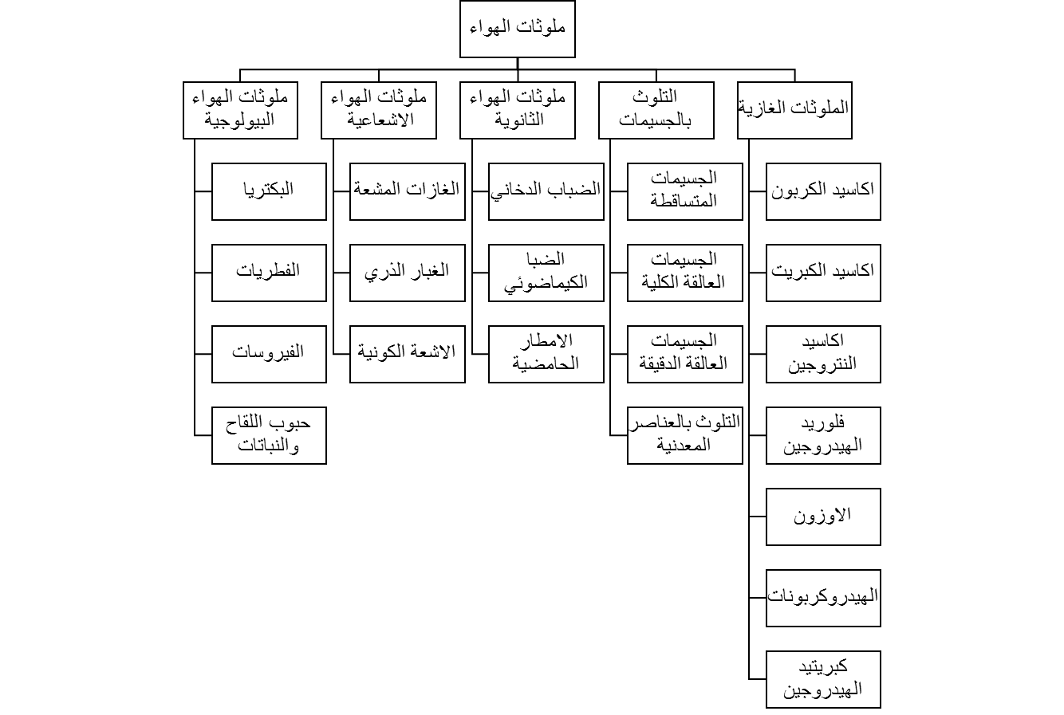

شكل رقم 1 : مخطط يبين انواع الملوثات الهوائية

وهذه بعض الامثلة عن الملوثات الهوائية الاكثر سمية للانسان والبيئة:
الملوثات الغازية مثل :
غاز اول اوكسيد الكربون CO : يتميز هذا الغاز بانه لا لون له ولا طعم و لا رائحة وينحل في بلازما الدم بقدر ماينحل بالماء. ويوجد بالهواء الطبيعي غير الملوث عند تركيز لايزيد على 0.1 جزء من المليون، ويتأكسد في الطبيعة الى غاز ثاني اوكسيد الكربون وبوجود اشعة الشمس بمعدل 1% من حجمه بالساعة. ينتج هذا الغاز بسبب الاحتراق غير الكامل للوقود، وخصوصا في وسائل النقل ، وذلك لعدم توفر الاوكسجين الكافي للاحتراق ، كما ان كمية هذا الغاز تتناسب عكسيا مع سرعة المحرك فعندما تكون السرعة 18كم/ساعة فان نسبة غاز اول اوكسيد الكاربون قد تصل الى 5% من مجموع الغازات المنطلقة من العادم وعندما تصل السرعة الى 110كم/ساعة تقل هذه الكمية لتصل الى حوالي 2%، مما يفسر الارتفاع الكبير في تركيز غاز CO داخل المدن عنه في الطرق الخارجية. يعتبر هذا الغاز من اشد الغازات الملوثة للهواء سمية بسبب قدرته على الاتحاد مع هيموجلوبين الدم بدلا من الاوكسجين مكونا كربوكسيل الهيموجلوبين. ان زيادة تركيز الـ CO في الجو عن 9 جزء من المليون يسبب : ضعف في القوة، ارتخاء في عضلات الجسم وبذلك لايستطيع المصاب المشي خارج المكان، ضعف في السمع، نقص في الرؤية، غثيان وقئ، انخفاض في الحرارة، ازدياد النبض مع ضعف في احساسه، اخيرا الاغماء والوفاة خلال ساعتين.
التلوث بالجسيمات مثل:
الجسيمات العالقة الكلية: والتي يتراوح قطرها بين 0.1 الى 10 ميكروميتر وتبقى فترة معلقة في الهواء ومعدل ترسبها بطئ نسبيا يتوقف على الظروف الطبيعية من رطوبة وحرارة ورياح ... الخ. وتعتبر الجسيمات العالقة من اخطر الجسيمات الملوثة للهواء حيث من الممكن ان تصل للرئتين وتستقر هناك. وبعض هذه الجسيمات كبير او قاتم اللون بما فيه الكفاية لكي يرى بالعين المجردة مثل الدخان والبعض الاخر صغير جدا لايرى الابالمجاهر الالكترونية. وعادة تنتج الجسيمات العالقة التي لايزيد قطرها على 2.5 ميكرومتر من احتراق الوقود في محركات السيارات ومحطات توليد الطاقة الكهربائية والمصانع وحرق الاخشاب. اما الجسيمات التي قطرها اكبر من 2.5 ميكرومتر فتنتج عادة من حركة السيارات على الطرق غير المعبدة والكسارات وتذرية الرياح وثورات البراكين. ان التعرض للمواد العالقة الكبيرة يحدث تهيج للجهاز التنفسي كما هو الحال في مرض الربو، اما المواد العالقة الدقيقة فينجم عنها مشاكل صحية مثل تدني كفاءة عمل الرئتين وكذلك تدني مستوى الرؤية بلاضافة الى تدمير للالوان والدهانات ومواد المباني.
ملوثات الهواء الثانوية: مثل :
الامطار الحامضية: يعتبر تلوث الهواء بغازات اكاسيد الكبريت واكاسيد النتروجين بالاضافة الى غاز كلوريد الهيدروجين المسبب الرئيسي لتكون المطر الحمضي ، حيث تتحد هذه الغازات كملوثات اولية مع قطرات بخار الماء مكونة قطرات مائية محتوية على تراكيز من احماض الكبرييك، النتريك والهيدروكلوريك وينزل مع مياه الامطار مكونا الامطار الحمضية . تعتبر الامطار امطارا حمضية اذا كانت درجة حموضتها (الاس الهيدروجيني) pH اقل من 5.6 ولذلك فان سقوطها على الاشجار يؤدي الى جفافها وعلى البحيرات والانهار فيؤدي الى هلاك الاسماك والكائنات المائية فيها بالاضافة الى تاثر التربة مثل انخفاض نشاط البكتريا المثبته للنتروجين فيها وانخفاض معدل تفكك المادة العضوية مما يؤدي الى زيادة سماكة طبقة البقايا النباتية الى الحد الذي تصبح فيه تعوق نفاذ الماء الى داخل التربة.
ملوثات الهواء الاشعاعية : مثل :
الغازات المشعة: تنبعث هذه الغازات من المواقع التي تستخدم المواد المشعة واهمها محطات الطاقة النووية ويتلوث الهواء الجوي خلال انطلاق الغازات المشعة كالرادون من مصانع تعدين المواد النووية كاليورانيوم والثوريوم وخاصة خلال عمليات التفتت والطحن في مصانع التعدين. ويتلوث الهواء الجوي ايضا اثناء تحضير سبائك اليورانيوم، اما المصانع الكيميائية الت تعمل على عزل النظائر فان الملوثات التي تنتشر في الجو هي غبار واوكسيد اليورانيوم او الثوريوم ومركبات غازية اخرى مثل فلوريد اليورانيوم ويصاحب العناصر المشعة الغازية دقائق الفا وبيتا واشعة جاما مما يزيد من خطورتها. ويتعرض للاشعاعات الصادرة من المفاعلات العاملين فيها والساكنين في الضواحي القريبة وذلك نتيجة قذف الملوثات من المداخن المختلفة.
ملوثات الهواء البيولوجية: مثل :
الفطريات: من الكائنات الحية الدقيقة مثل البكتريا ولكنها تختلف في تكوينها وطرق تكاثرها. معظم الفطريات كائنات هوائية تنشط وتنمو في وجود الاوكسجين ولها القدرة على العيش بوجودنسبة رطوبة قليلة ويمكنها التغلب على الظروف البيئية الصعبة مثل التغير في رقم الاس الهيدروجيني . تعتبر الفطريات من اكثر الملوثات البيولوجية انتشارا حيث تسبب امراضا للانسان كالامراض الجلدية، امراضا للنباتات مثل صدأ القمح وكذلك تسبب تلفا وتحللا وفساد كثير من المواد مثل المواد الغذائية ، الاوراق ، الاخشاب.

